附件1
学信网招生远程面系统操作手册-考生
招生远程面试系统（以下简称“系统”）为全国高校考生远程在线面试提供服务。请考生按照以下流程操作:
- 下载安装；
- 注册登录；
- 实人验证；
- 阅读系统须知；
- 选择报考学校及考试；
- 确认准考信息、承诺书；
- 交费、提交面试材料；
- 选择面试考场；
- 进入考场前实人验证；
- 远程面试。
注意：本说明文档内容如有变动，请以系统内页面提示为准。

下载安装

为保证视频面试能够正常进行，推荐使用笔记本电脑（或台式机+外接高清摄像头）进行考试，并安装最新版 Chrome 浏览器。iOS 用户请使用 Safari 最新版浏览器；安卓用户请使用Chrome 最新浏览器。
考生每次登录系统，或进入考试之前均需要进行实人验证。系统提供支付宝 App 和学信网App 两种验证方式。请提前在移动设备上安装支付宝 App 或学信网 App。学信网 App 下载地址为：https://www.chsi.com.cn/wap/download.jsp。安装时请允许学信网 App 使用摄像头、扬声器、存储空间、网络等权限，以保证可以正常进行实人验证。

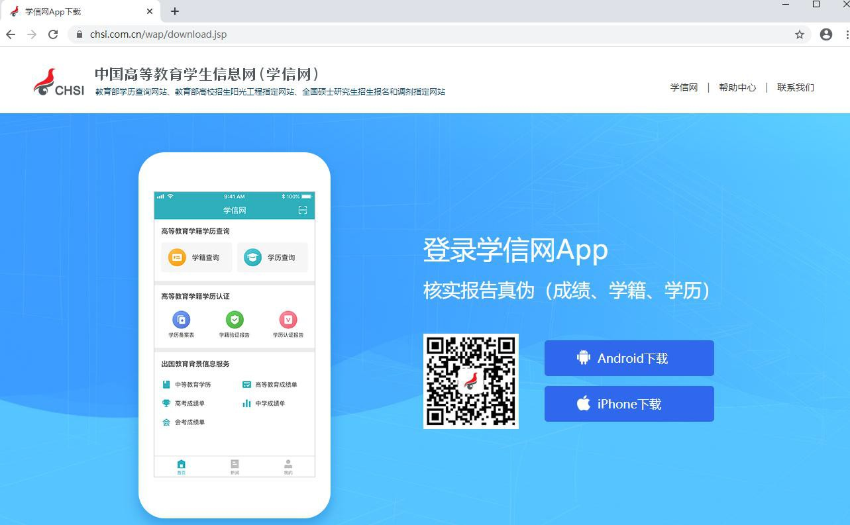

注册登录

系统登录页面地址为：https://bm.chsi.com.cn/ycms/stu/school/index，使用学信网账号登录。

注册

进入系统登录页面，点击【注册】按钮，进入学信网账号注册页面。账号注册需提供考生的手机号及短信验证码、姓名、证件号码等信息，设置密码后，即可完成注册。请牢记账号及密码。已有学信网账号的无需再次注册，如忘记用户名或密码可根据登录页面提示进行找回。

登录

进入系统登录页面，使用手机号或身份证号、密码，即可登录。登录后，请认真仔细阅读学信网用户协议和隐私政策，勾选“同意”方可进入系统。

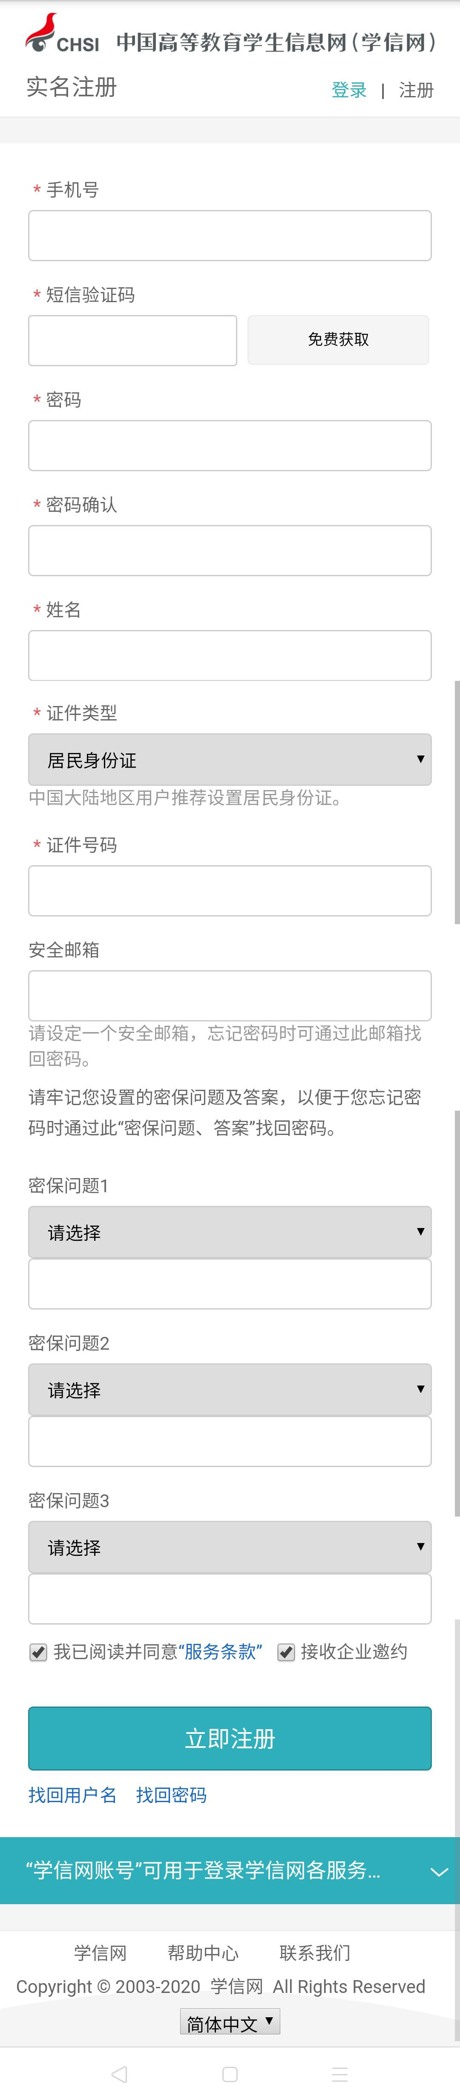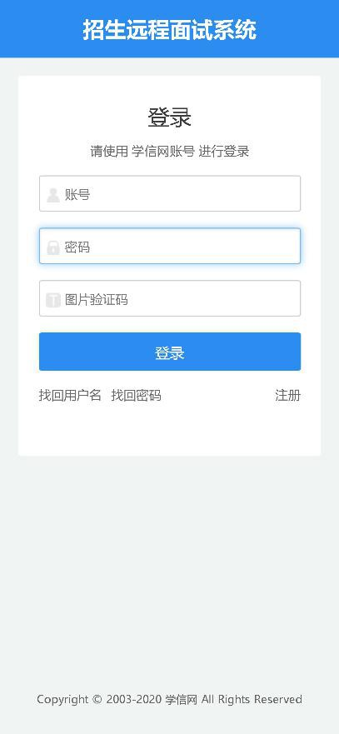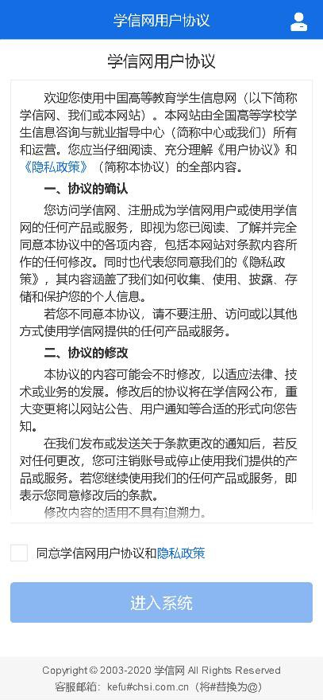

实人验证

首次登录系统时，考生须进行实人验证，可从“支付宝 App”和“学信网 App”中任选一种方式进行验证。下面以学信网 App 为例进行介绍。
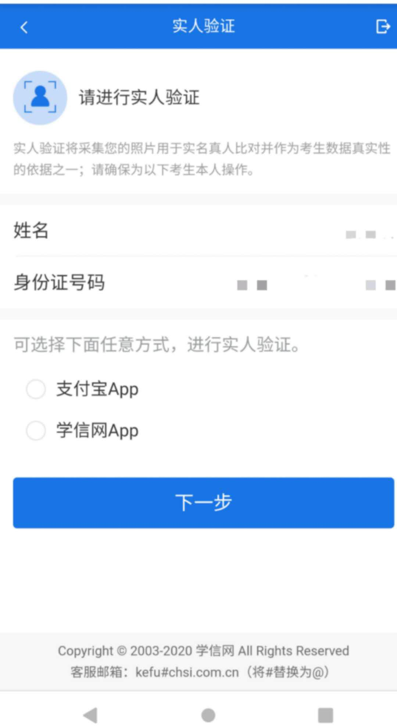

电脑端实人验证

若考生从电脑端登录系统，则选择“学信网 App”方式后，电脑页面会显示实人验证二维码。
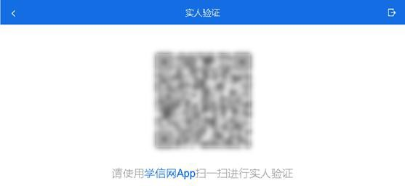

考生使用移动设备上的学信网 App 右上角的扫一扫功能，扫描电脑页面上的二维码，此时电脑页面显示“验证中”状态，考生在移动设备的学信网 App 中按照提示进行实人验证操作。
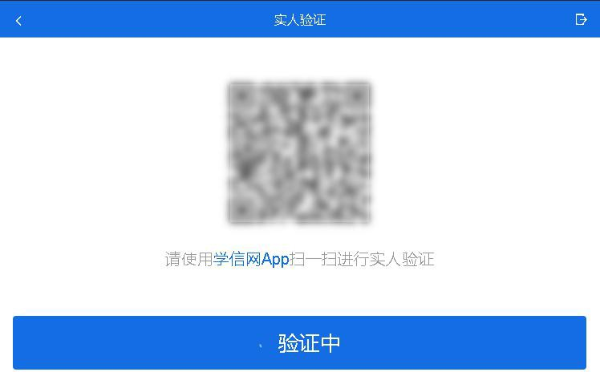
实人验证通过时，电脑页面显示“实人验证成功”，方可进行后续操作。
注意：验证不通过时，可返回重试。若实人验证不通过次数超过 3 次，则需要进入人工身份认证流程。

移动端实人验证

若考生从移动设备登录系统，则选择“学信网 App”方式后，在移动设备页面点击【开始】， 按照提示进行实人验证操作，完成后点击“返回首页”回到原操作的浏览器进行后续操作。

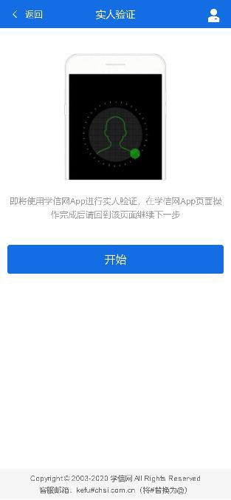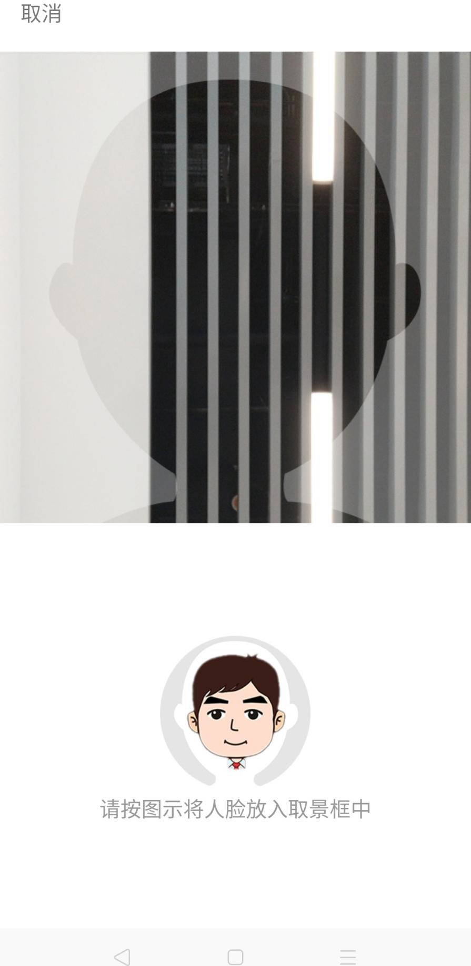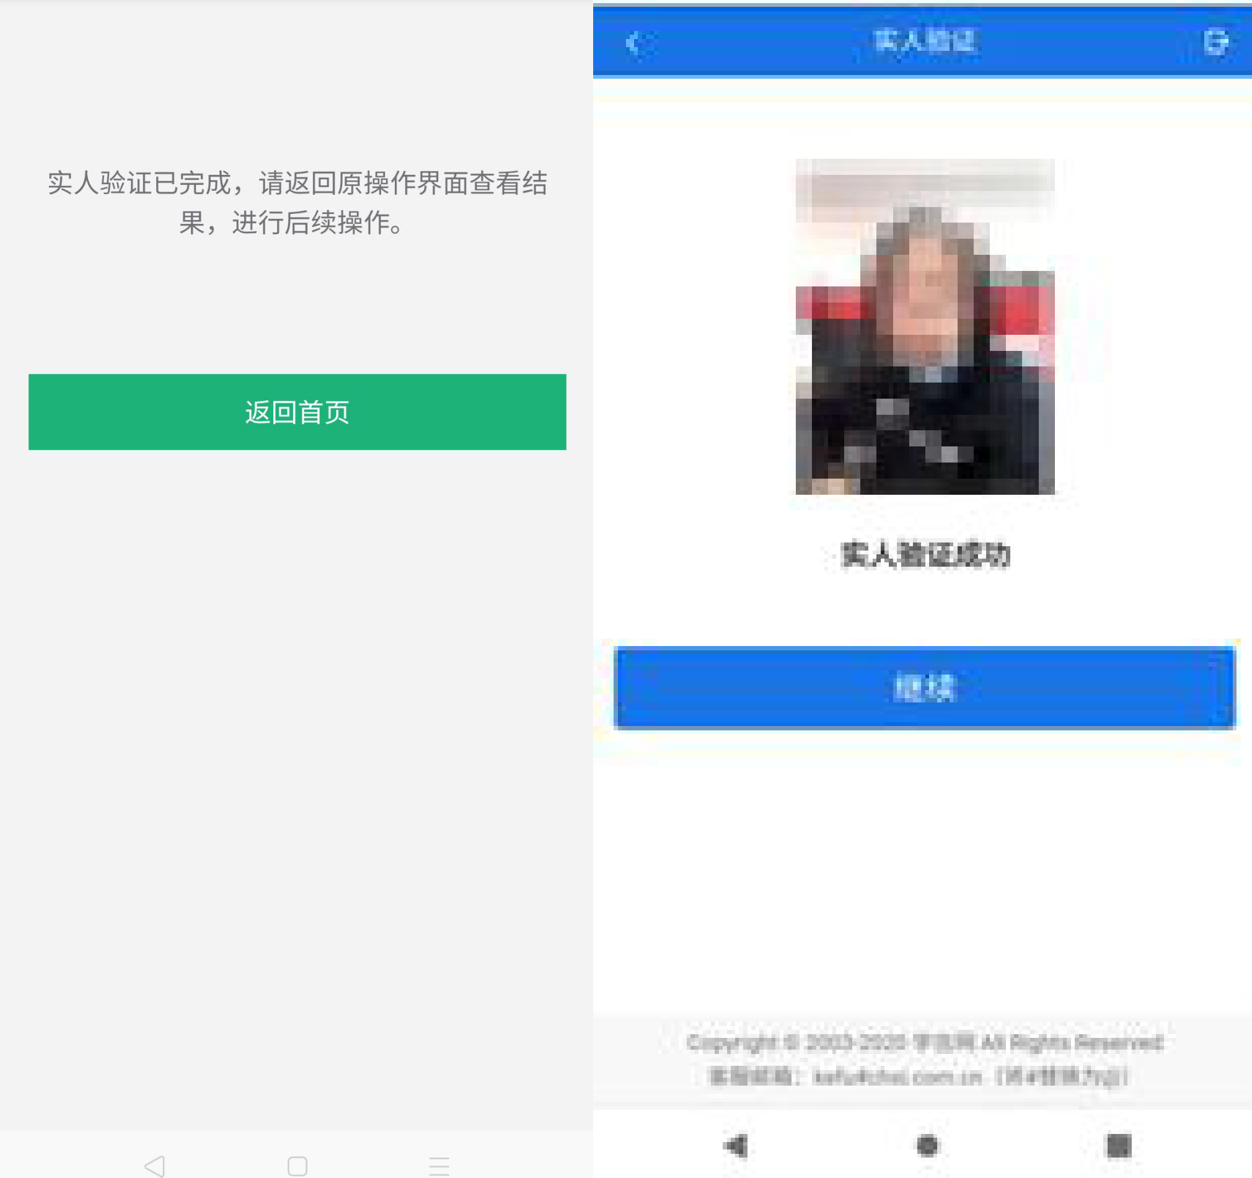

查阅系统须知及考试信息

实人验证通过后，请认真仔细阅读系统须知！点击【下一步】可查看考生所报考的学校， 选报考学校后，点击【下一步】可查看考试信息。

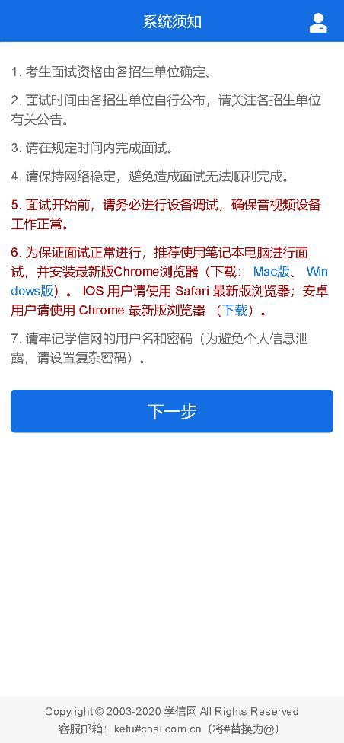
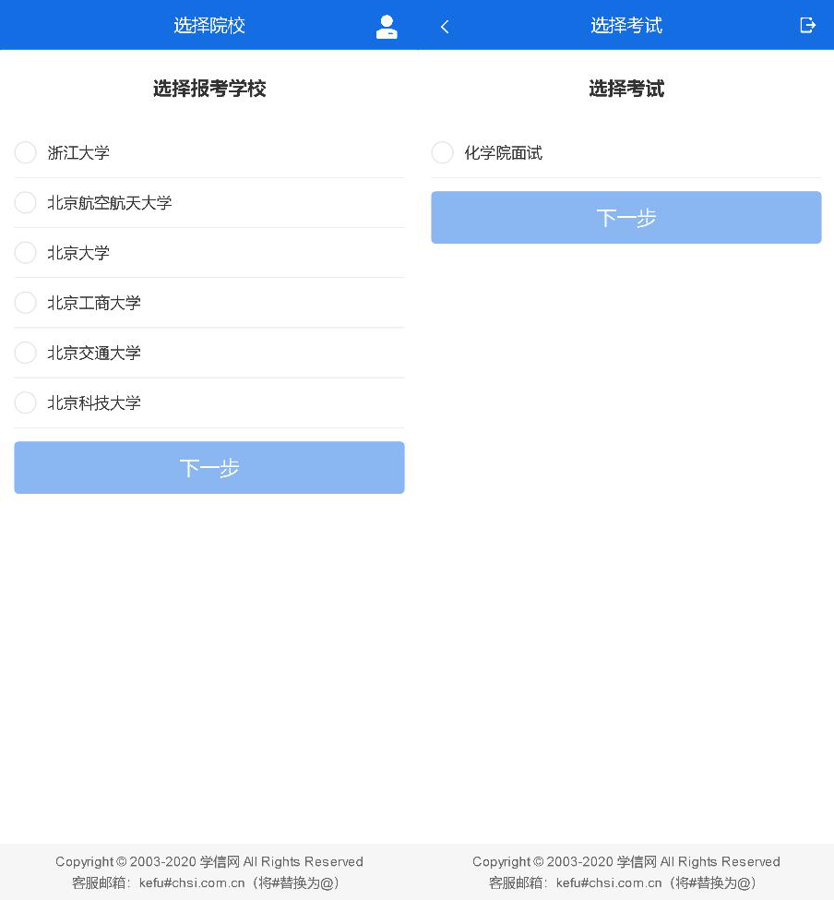

5．考试流程

5.1．确认准考信息、承诺书

选择本次要参加的考试后，进入准考信息确认界面。考生应仔细核对个人信息，确认无误后再点击【确认】按钮进入考试承诺书阅读界面。请考生认真仔细阅读，勾选“我已阅读相关协议”并点击【同意】按钮。

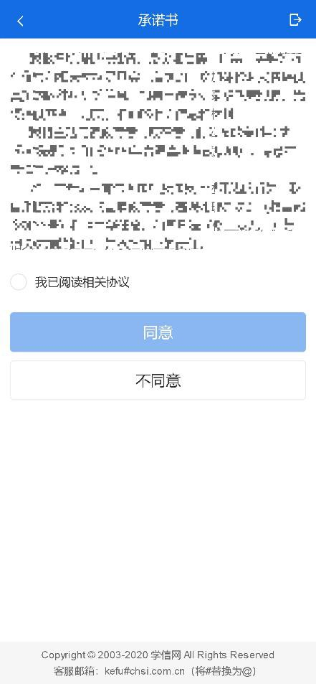
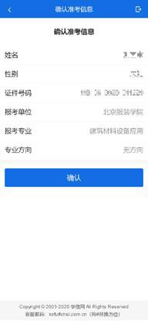

5.2. 交费及面试材料

同意承诺书后，进入面试信息界面。考生可在此进入交费、提交面试材料及我的面试页面。

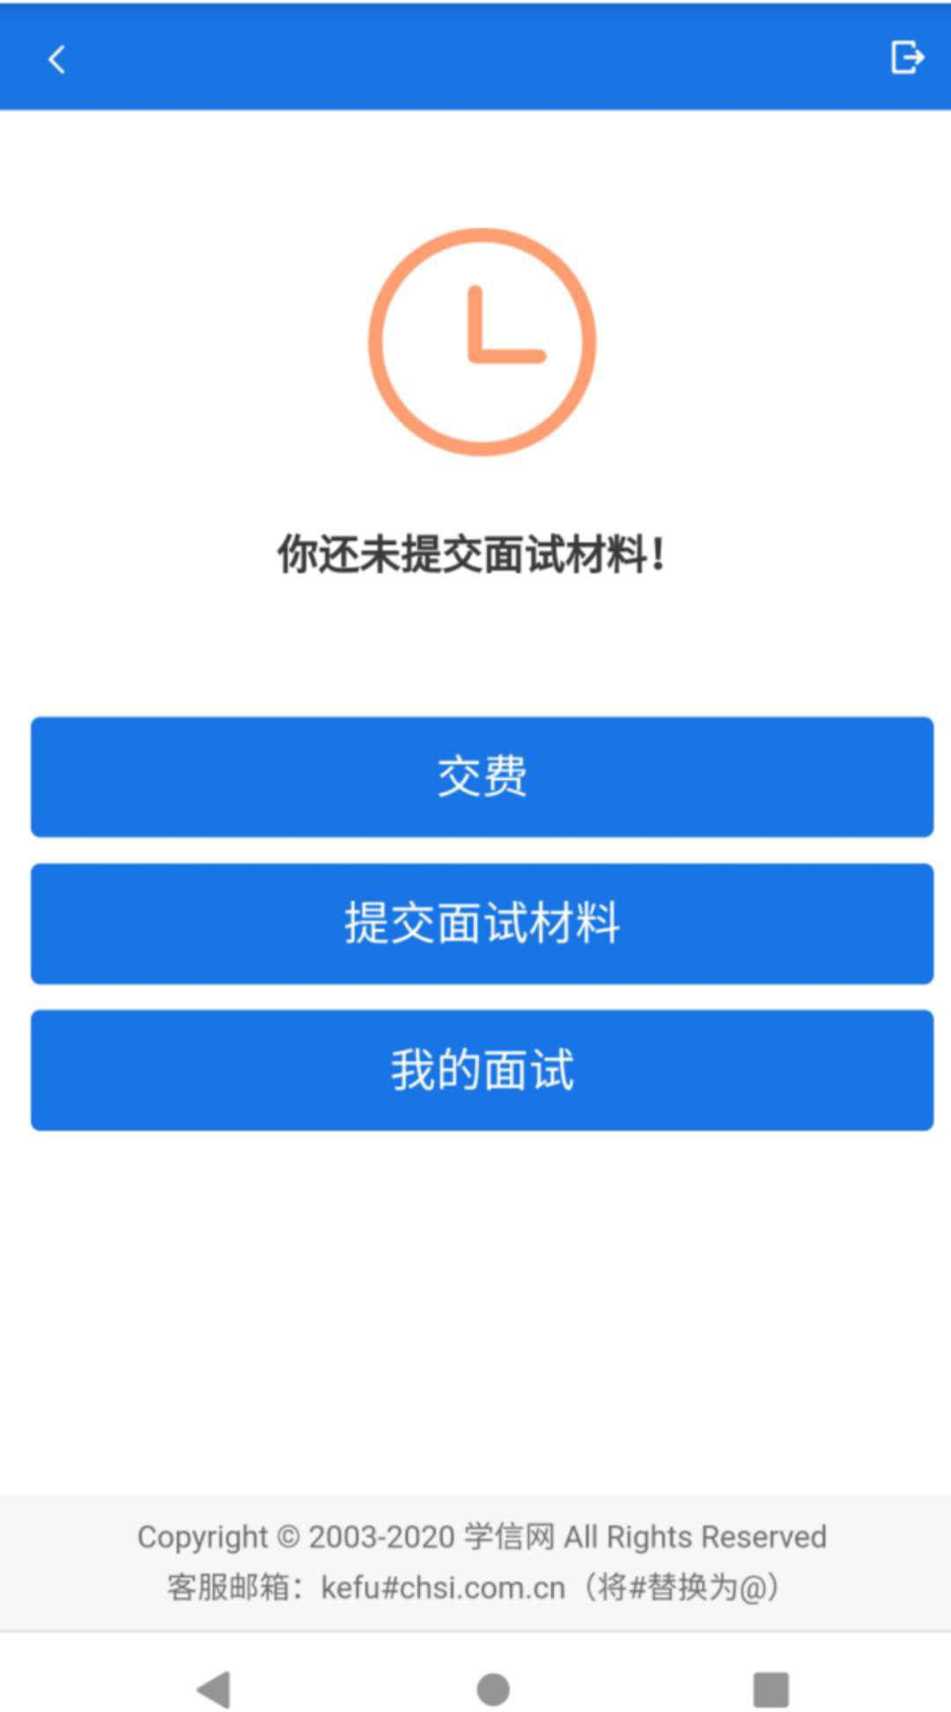

交费

若高校要求考生在线支付考试费用，则考生须在规定时间内交费成功后才能进入面试。
注意：面试是否需要交费由学校设置，若学校设置不需要交费，此处不显示【交费】按钮。

提交面试材料

若高校要求考生提供面试附加材料，则考生需在规定时间内按高校要求上传。同一个面试的所有必填材料都添加后，方可点击【提交】按钮提交至高校审阅。材料一旦提交，不可修改。

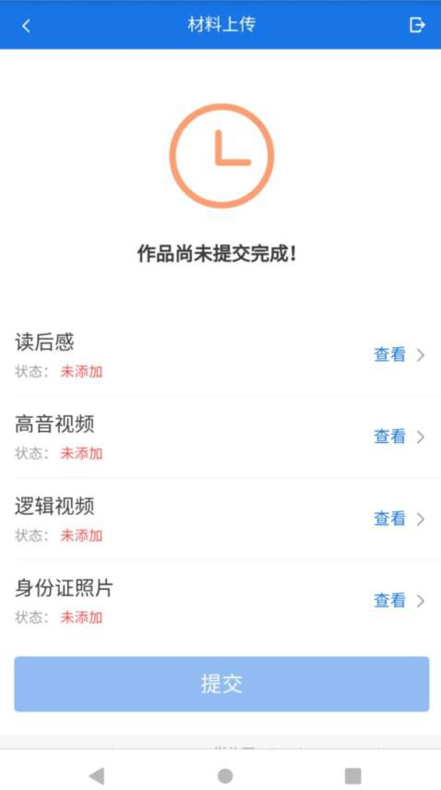

文字类型的材料需按高校要求输入文字内容到文本框中保存。视频、音频、图片类型的材料，需按学校规定的格式、数量、大小等要求上传并保存。

注意：面试材料要求由学校设置，分必填和非必填项。必填项的材料要求考生必须上传并提交， 才可进入面试；非必填的材料，可传可不传，不影响后续进入面试考场。

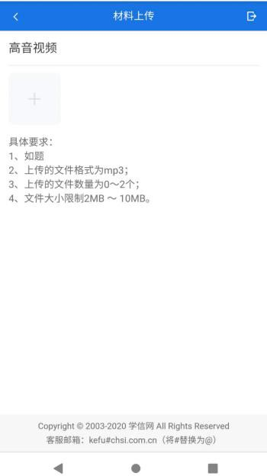
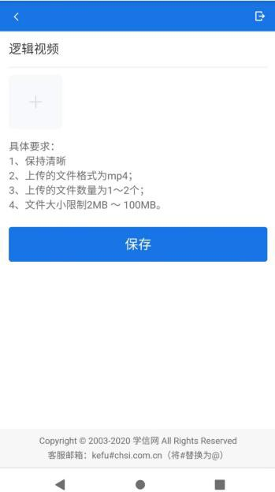
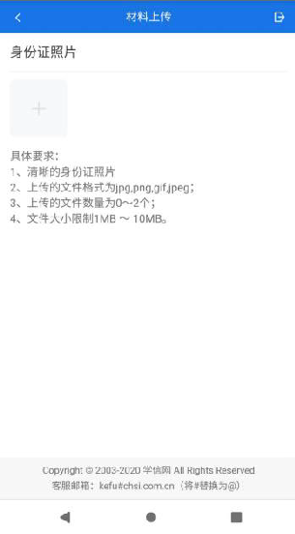

面试列表

点击“我的面试”，进入面试列表界面。考生可以查看面试方式、面试时间要求及考场信息等。考生在面试前须再次实人验证。点击面试名称进入实人验证界面。具体见“3 实人验证” 操作介绍。
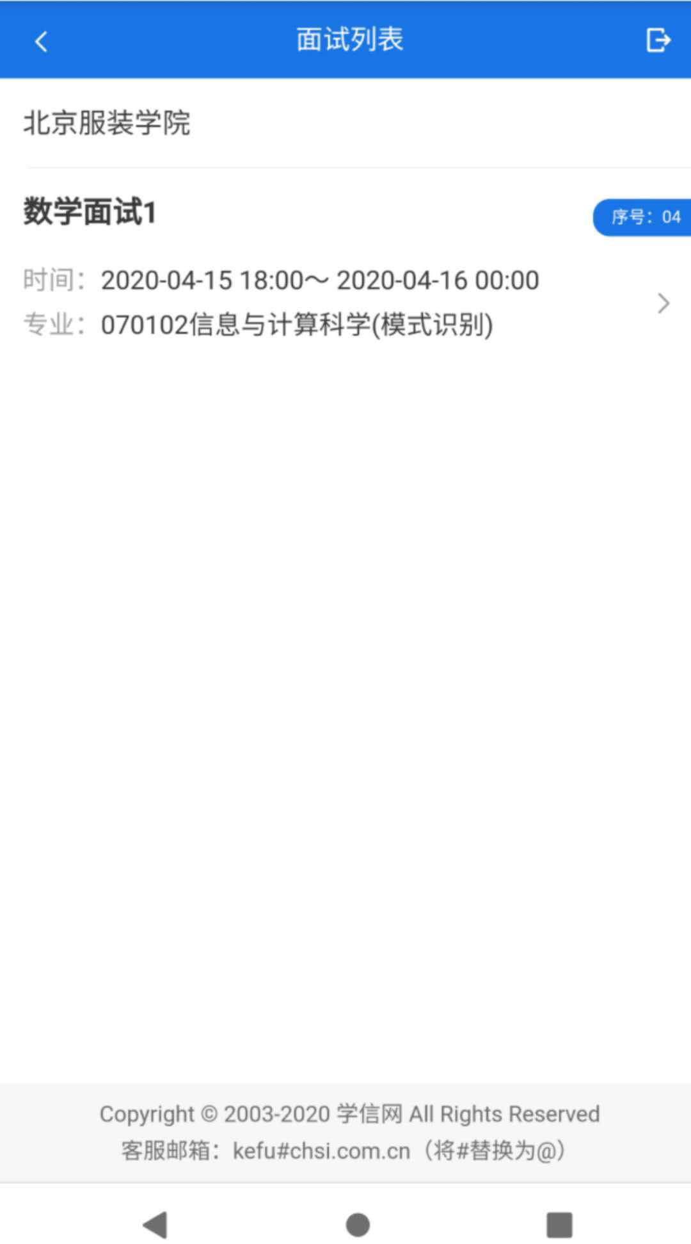

远程面试

实人验证通过后，考生进入考场页面。考生可以查看考试起止时间、考试顺序、考官发送的群消息和私信等。

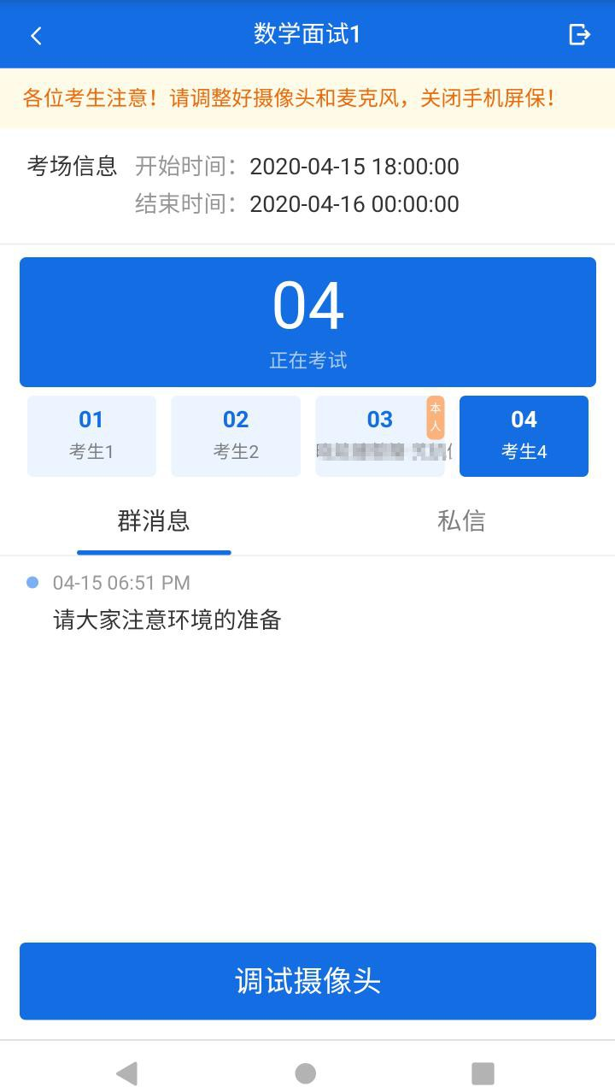

注意：考生面试时，如使用手机建议关闭手机自动锁屏，并保证设备有充足电量。

调试设备

考试之前建议进行设备调试。点击【调试摄像头】按钮进入调试界面。若设备有多个摄像头，可点击【转换摄像头】按钮转换，若设备仅有一个摄像头则不可转换。调试界面的图像无异常后，点击【调整完毕并继续】结束调试返回考场界面。

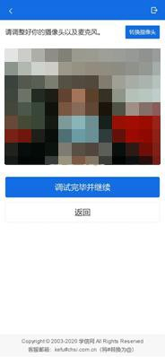

远程面试

考官发起面试邀请后，考生点击【接受】即可进入视频面试环节，考生与考官可远程视频面试。面试完成时，由考官主动结束，考生端提示“面试已结束”。请考生准时参加面试，若被考官标记为缺考，将无法再次进入面试考场。
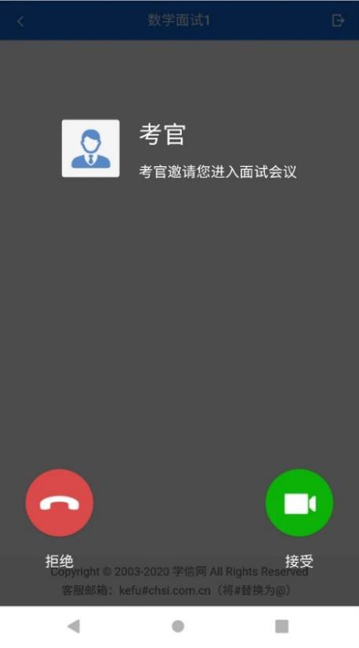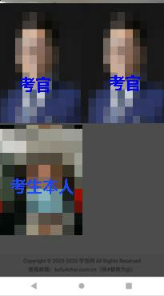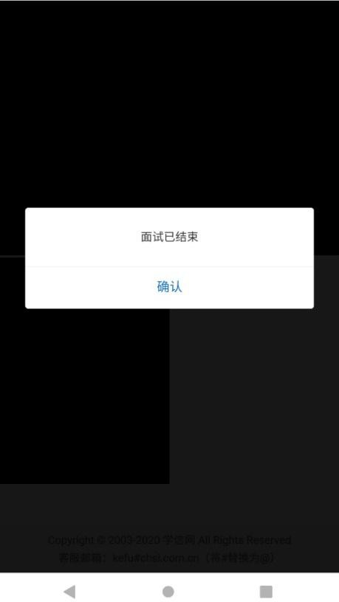

常见问题

- 面试为远程实时视频方式，请考生提前确认视频设备和环境可用。需保证设备电量充足， 存储空间充足，建议连接优质 Wi-Fi 网络，关闭移动设备通话、录屏、外放音乐、闹钟等可能影响面试的应用程序。若使用手机设备，建议保证手机电量充足并接通电源后再进行面试。
考生需提前确认面试场地的光线清楚、不逆光，面试时正对摄像头、保持坐姿端正。

